**Navtf管理软件工程文档说明**

1. CNAU
2. 目录

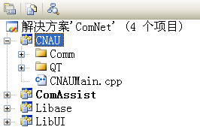

Comm:共用文件

QT:主界面，主要逻辑功能

1. Comm

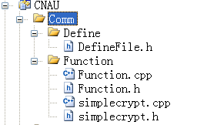

DefineFile:宏定义文件

Function:配置文件读写功能、路径等共用功能

simplecrypt：简单加密解密功能

1. QT

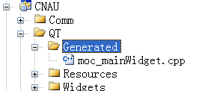

moc_xx等QT编译文件放置处

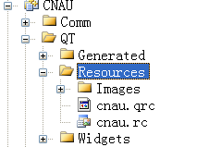

放置图片资源、qrc、rc等资源文件

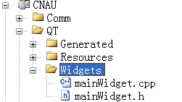

mainWidget:主界面功能

1. ComAssist
2. 目录

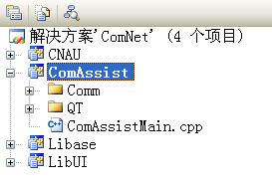

Comm:共用文件

QT：主界面，主要逻辑功能

1. Comm

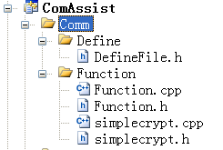

DefineFile:宏定义文件

Function：配置文件读写功能、路径功能等共同功能

simplecrypt：简单解密解密功能

1. QT

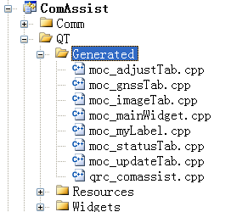

moc_xx、qrc_xx等QT编译的文件放置处

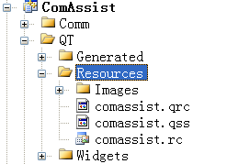

图片文件，qrc、qss、rc等资源文件放置处

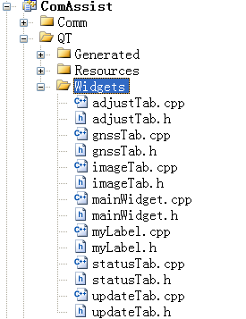

adjustTab:“设备调整”功能页

gnssTab：XXB2命令下发和显示功能页

imageTab:“信号选择”功能页

mainWidget:主界面功能

myLabel:“信号选择”功能页中的信号输入可视操作控件

statusTab:“状态/监控”功能页

updateTab:“通信/升级”功能页

1. Libase
2. 目录

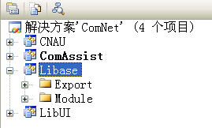

Export:功能函数输出定义

Module:具体功能实现模块

1. Export

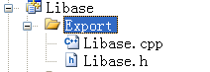

Libase：定义输出的功能函数

1. Module

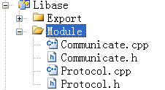

Communicate:串口、网口打开、关闭、读取数据等功能

Protocol：具体的协议解析功能。见Navtf2000通信协议

1. LibUI
2. 目录

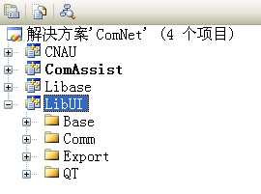

Base:QT提供的用于导出界面的文件

Comm:拷贝“ComAssist”工程相同目录下的文件，只读

Export：输出功能函数

QT：拷贝“ComAssist”工程相同目录下的文件，只读

1. Base

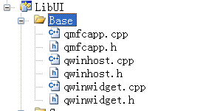

QT提供的用于导出界面的功能文件

1. Comm

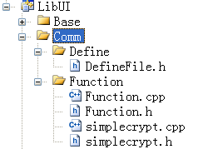

同“ComAssist”工程，此处不做修改

1. Export

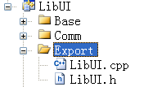

LibUI：输出用于创建、删除界面的功能函数

1. QT

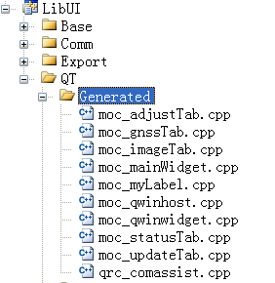

同“ComAssist”工程，此处不做修改

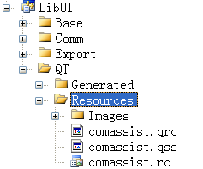

同“ComAssist”工程，此处不做修改

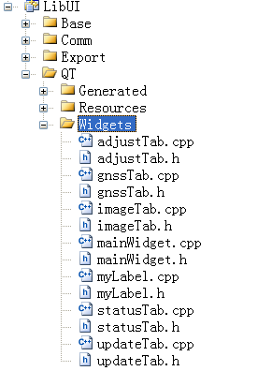

同“ComAssist”工程，此处不做修改